棠外附小一年级第17周
数学练习题
班级_____________ 姓名______________ 家长签字______________
一、看谁算得又对又快。
43-8= 35-17= 45-25= 33+27=
50-38= 74+17= 85-70= 66+26=
40-9= 23+30= 28+30+20= 50-20-10=
80-60+51= 25+30-20= 65-40+4= 30+52-80=
二、填数。
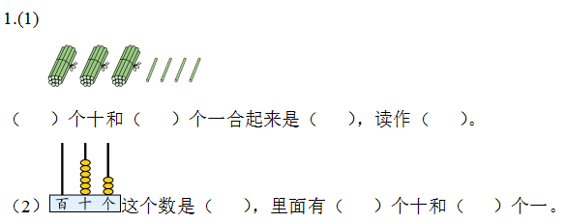
2.一个加数是36，另一个加数是39，和是（ ）。
3.被减数是45，减数是29，差是（ ）。
4.比65多17的数是（ ），比69少17的数是（ ）。
5.（1）根据计数器先写出得数， （2）在计数器上先画出算珠，
再比较大小。 再比较大小。
百 十 个
百 十 个
百 十 个
百 十 个

（ ） （ ） 53 100
6.在○里填上“＞”、“＜”或“＝”。
26+40○65 27+30○30+27 80○4+40
50-5○50-6 57○35+20 68○74-8
75-20○55 32+20○60 89○99-10
三、用竖式计算。
67 + 33 = 95－37 = 73－38 =

100－51= 25 + 68 = 100－34 =

四、解决问题。
1.填一填。
 | 足 球 | 跳 绳 | 毽 子
原 有 | 45个 | （ ）个 | 50个
借 出 | 20个 | 36个 | （ ）个
还 剩 | （ ）个 | 24个 | 26
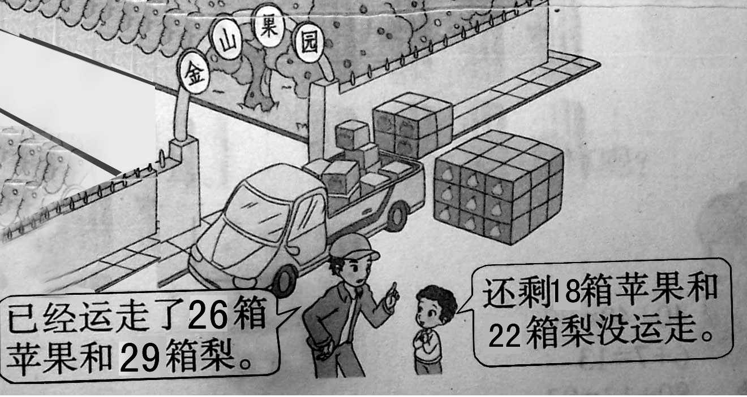
2.（1）一共有多少箱苹果？

（2）剩下的梨比苹果多多少箱？

（3）自己提出一个数学问题，并解决？

3.一班共46人，大家一起来做操，小明前面有20人，那么小明的后面有多少人？

